Project Start Report
_贵族船院教务管理系统 项目立项报告
Prepared by  制定： | 吕军亮 | Date  日期： | 2017/5/12
Reviewed by  评审： | 易景 | Date  日期： | 2017/5/12
Approved by  批准： |  | Date  日期：

Revision Record修订记录
Date  日期 | Revision Version  修订版本 | Change Description  修改描述 | Author  作者
17/5/11 | 1.0 | Null | 吕军亮

目录
1 Project Proposal 项目提出 2
1.1 Project Brief 项目简介 2
1.2 Project Goal 项目目标 2
1.3 System Scop 系统边界 2
1.4 Estimated Effort 工作量估计 2
2 Team building and Schedule 开发团队组成和计划时间 2
2.1 Project Team 开发团队 2
2.2 Project Plan 计划时间 3
3 sks Evaluating and Mitigating 风险评估和规避 3
3.1 Technical Risks 技术风险 3
3.2 Management Risks 管理风险 3
3.3 Other Risks 其他风险 3
1 Project Proposal 项目提出
Project ID  项目编号 | Project Name  项目名称
15479-D | 贵族船院教务管理系统ERP
  - Project Brief 项目简介
  - 项目开始时间：2017.5.12
  - 预计完成日期: 2017.6.12

  - Project Goal 项目目标

构建一个教务管理系统，实现对学生，教师，课程，考试，班级管理，便于管理学校事务。

  - 做法：

1：先与xx学校进行交流，沟通，了解每个职员，老师，班级的一些基本的业务管理，做需要调研，最后总结出需求分析报告。

在了解需求的基础上进行总体设计，划分模块，出数据流图，数据字典，并且出一个简单的页面，然后与该学校进行交流，把此页面给每一个员工浏览下，看看整体是否符合要求，否何就可以接着一下的工作，不符合的话，在再次基础上进行修改，改到满意为止。

3在上述总体设计的基础上进行详细设计，设计每一个具体的模块该如何实现，需要用到什么技术，并且按照项目成员的能力，分给不同人不同模块。

4编码，每个人负责每个人的模块，并各自进行单元测试

5测试，把整体项目集成到一体进行集体测试。

6运行，把在实验室调好的软件在该学校运行，和以前的系统同时运行，并安排相关的培训。

7维护，在软件出现问题的时候，随时维护。
  - 功能结构图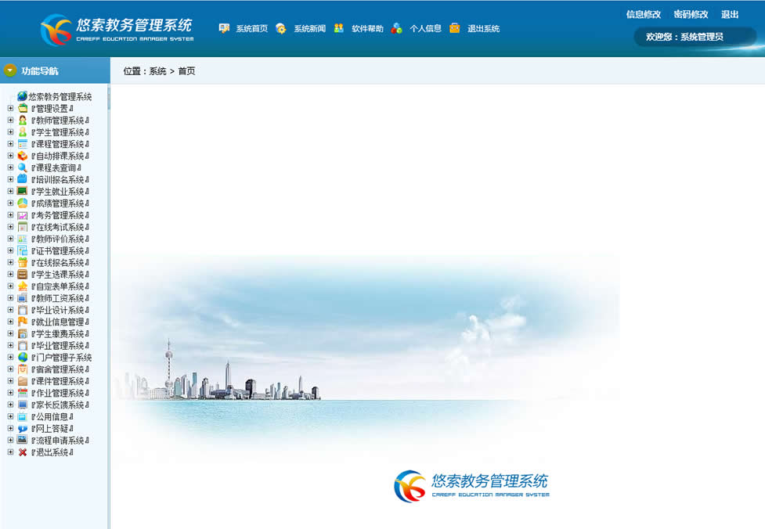

1.3.2.工作描述：
（1） 完成与客户的需求确认。
（2） 根据客户需求，在现有产品基础上完成定制开发。
（3） 根据客户需求，完成系统摘要、详细设计说明书。
（4） 编码完成60%时进入测试。
（5） 周期进行到25天时， 完成编码。
（6） 项目编码，及日报。

（7） 项目相关文档交付及客户培训

1.3.3.所需资源预估：
- 开发人员5名
- 开发工具（vs2012,Sql数据库,Photoshop）。

  - System Scop 系统边界
教务管理系统

前台系统
后台系统
数据库
教师管理
学生管理
考务管理
成绩管理
毕业管理
登录管理
注册管理
使用帮助

个扥、、
首页
教师
学生
成绩
课程

功能结构图

1

基础数据管理

“基础数据管理”功能模块用于维护整个教务系统政党运行所需的基础数据集，以保证教务系统有一个统一的标准的基础数据集，便于数据的共享使用，内容包括入学年份、学年学期、院系数据、专业设置、教研室情况等

2

“教学计划管理”功能模块

“教学计划管理”功能模块用于维护学校中各系各专业的课程、课组计划安排信息，作为选课和毕业审查的标准，包括的功能有课程计划登记、课程计划审批、选课情况查询、选课信息审批等

3

学籍管理”功能模块

“学籍管理”主要包括了高校学籍管理的常用信息，提供对学生学籍基本信息录入、查询、修改、打印输出、维护等常用功能，并提供学号编排、学生照片输入与显示、学籍变动（留级、休学、跳级、转班、转学、退学等）、奖惩登记、毕业情况

4

、“教师管理”功能模块

“教师管理”功能模块用于管理教师相关的信息，提高教学质量，保证教学工作的高效运行。

“教师基本信息”用于管理教师的基本信息，如所学专业、学历、毕业院校等。

“教师任课档案”用于管理教师任课档案信息，如教师姓名、奖惩日期、类别原因、奖惩名称、奖惩等级等。

“教师考评管理”用于对教师进行考评。

“教师进修档案”用于管理教师进修档案信息，如教师姓名、进修日期、进修科目、进修单位、进修成绩等。

5

“排课选课管理”功能模块

“排课选课管理”功能模块用于根据教学计划、教室资源、教师资源等，制定每学期的课程表。

“条件设定”用于设置排课的一些限制条件，如班级、教师、教室的排课时段限制。

“全校排课设定”用于对某学期全校课瑶

共同部分进行设置，如课表统一抬头、每天上课节数、统一的排课时段进行设置。

“班级课程配置”用于对某个班级某学期具体开设的课程分别进行排课时段、单双周、连常课等特殊情况设置。

“教师排课设定”用于对个别教师的排课时段进行特殊设置。

“教室排课设定”用于对个别教室的排课时段进行特殊设置。

“课程信息录入”用于对一些临时添加或个性的课程（不在教学计划之列的）进行设置。

“教室分敬设定”用于把学校所有教室依据位置、使用类等进行分区分组设置。

“排课时段设定”用于设置在一周的哪些时段安排课程，针对不同的班级、教室、教师只要他们的排课时段相同可以通用。

“合班信息设定”用于对公共选修课打破行政班级的限制，在某个学期临时性的把几个班组组合在一起上课。

“人工排课”对自动排课进行人干预，常针对那些调课、代课进行临时处理。

“自动排课”用于根据排课管理员设置的课程信息，以班级为单位进行自动的排课。

“学生选课”用于学生选择本学期的调配程，目前一般都是在网上直接完成。

6

“考务成绩管理”功能模块

“考务成绩管理”功能模块用于根据课程自动生成本学期的考试地点、考试时间、监考老师等数据，并对考试的过程和结果进行监控。

“考务住处发布”用于发布考务信息，如学年、学期、期中（期末）考试、考试时间等，以及其他一些有关考务的事项。

7

“毕业管理”功能模块

“毕业管理”功能模块用于对学生毕业进行处理，同时对毕业２、毕业学位授予、证书授予及校友信息等进行管理，其中饮食的子功能模块如图

8.11

所示。

“技能管理”用于对学生在校期间获得资格证书进行存档，有利于提高学生的综合素质。

“实习管理”用于记录学生在校期间的实习情况。

“论文管理”用于记录学生的毕业论文情况，供日后查询或借鉴。

“毕业审核”用于根据学生的所在系（所）、专业的教学计划、选课成绩和学籍来审查该生是否具备毕业资格。

“毕业管理”用于记录学生的毕业信息，包括毕业证书号、工作去向等。

8

“教材管理”功能模块

“教材管理”功能模块用于对教材库存、教材计划、教材预订、班级预收款、教材采购及教材销售等工作进行有效管理

9

“注册管理”功能模块

“注册管理”功能模块用于记录学生新学期的注册情况，如果未注册将记录学生的未注册原因及未注册去向。“收费管理”功能模块用于记录学生开学初的收费情况，每个学生的收费标准来自学生学籍信息中的收费类别 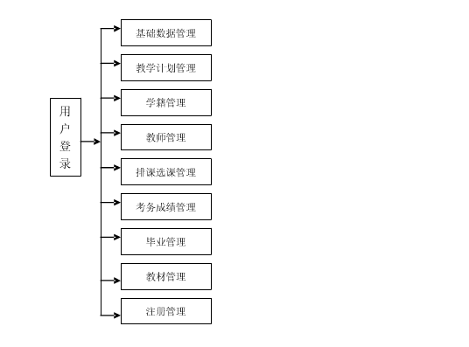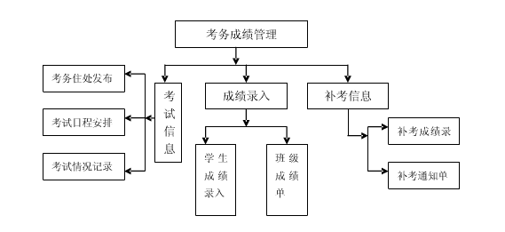

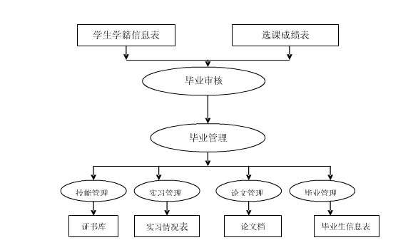

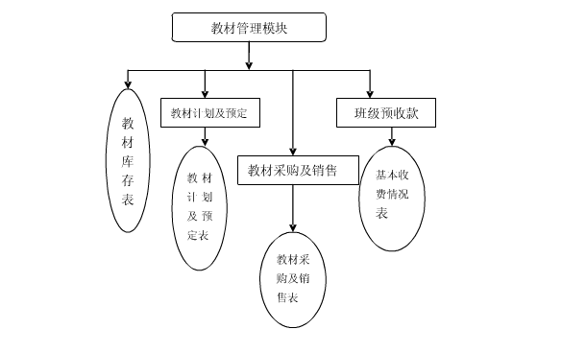

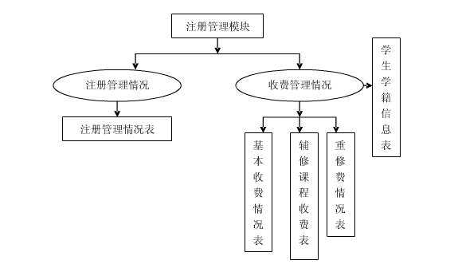

界面浏览

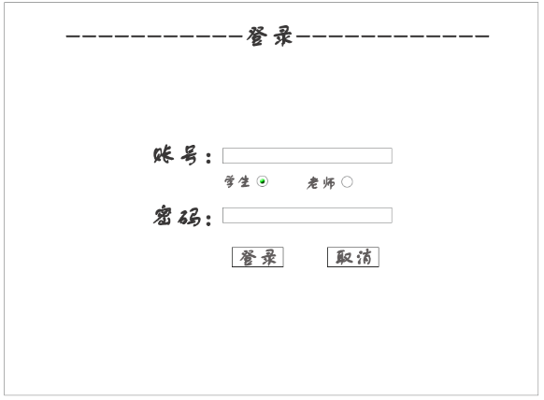

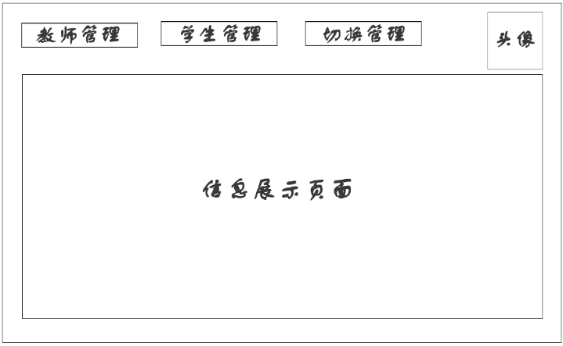

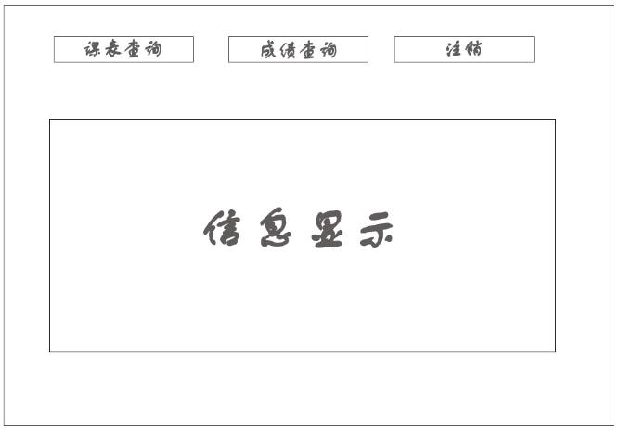

  - 项目章程

  - Estimated Effort 工作量估计

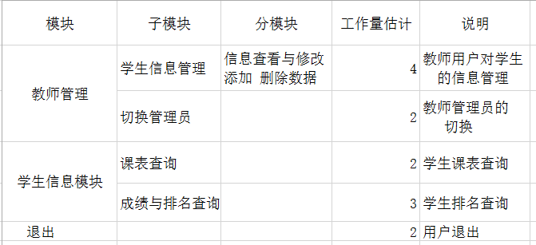

- Team building and Schedule 开发团队组成和计划时间
  - Project Team 开发团队
Team  团队成员： | Name  姓名：
Project Manager  项目组长： | 赵旭磊
Project Team Member  项目成员 | 何督,刘睿,吕军亮,刘宇坤

  - Project Plan 计划时间
项目计划：2017年5月12日 –6月12日
- sks Evaluating and Mitigating 风险评估和规避
  - Technical Risks 技术风险
(1) 不会注意细节，容易出现细节错误
(2) 素材处理方面不够专业。
(3) 代码方面运行与设计原型有差异，效果执行差强人意。
Resolution 解决:
(1) 组员之间进行协助检查，查询不足的地方，需要修改的地方，并给出解决文档
(2) 询问对选取素材方面有经验的同学进行学习的交流。

(3) 组员之间定期召开项目会议，讨论自己在编码中所遇到的问题，以及怎么解决的经验，进行学习。并且，讨论和细化项目的编码细节，力求做到少出现问题。

Management Risks 管理风险
(1) 需求变更风险
(2) 项目急于上线，周期变短，导致人手不足
Resolution 解决:
(1) 加强沟通频次，不断确认，避免方向性变更（每次专业课下课之后开小组会议）。
(2) 在编码阶段，申请A项目组支持。
  - Other Risks 其他风险

项目需求改变，项目周期的变换，时间的不确定。

